elka® esb Plus (elka strong board)

elka-Holzwerke

Eigenschaften

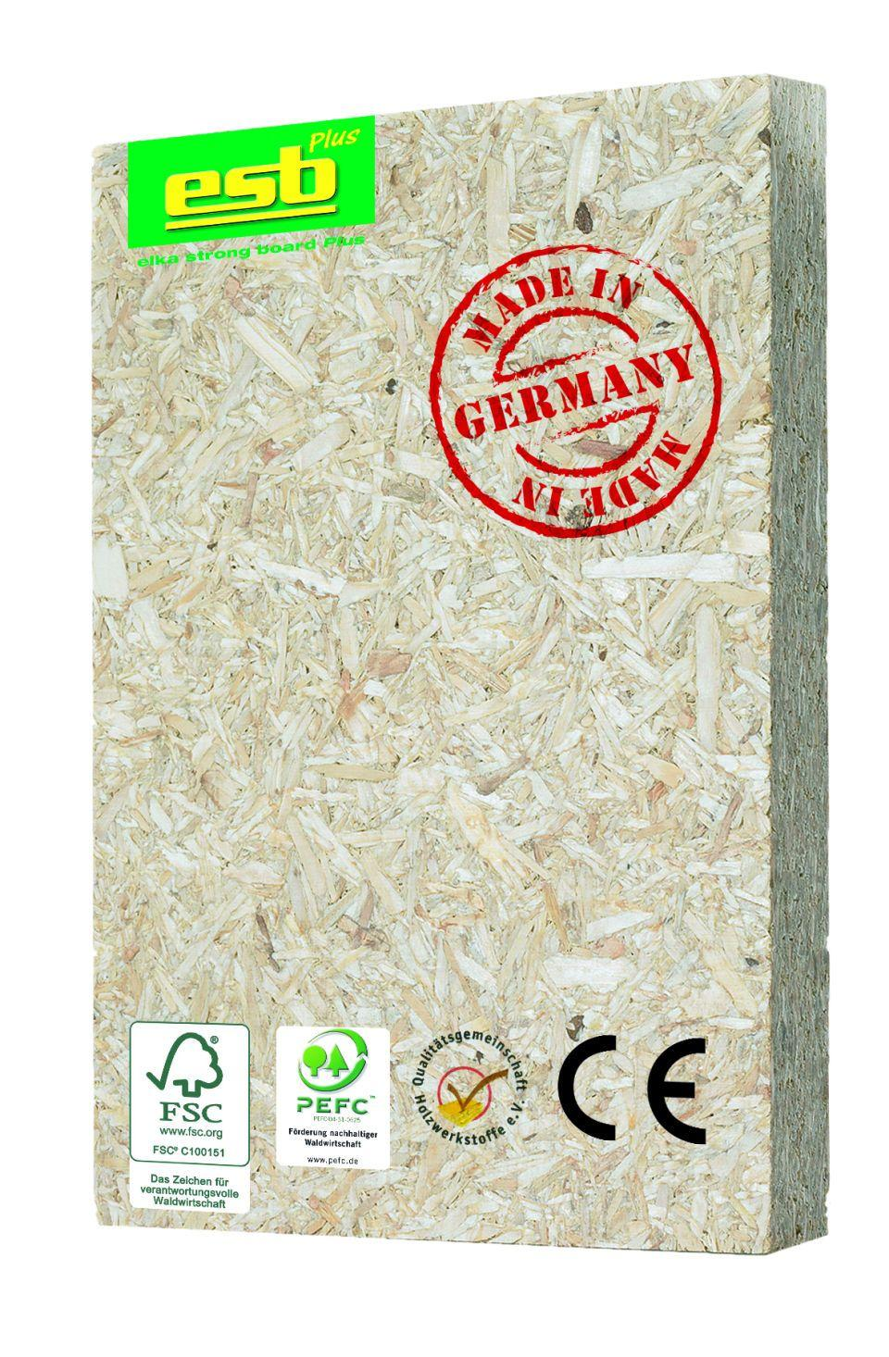

Farbton

natur

Oberfläche

geschliffen

Werkstoff

Holz

Breite (mm)

675,00 - 2.060,00

Länge (mm)

2.580,00 - 5.200,00

Stärke (mm)

12,00 - 25,00

Brandverhalten

D-s2, d0

Formaldehydemission nach EN 717-2

E1

Holzart

Fichte

Kantenausführung

gerade, Nut und Feder

Biegefestigkeit (N/mm²)

14,00 - 18,00

Schallabsorptionsgrad

0,10 - 0,25

Wärmeleitfähigkeit (W/(m\*K))

0,12

Als Unterdeckplatte einsetzbar

Ja

Altholzfrei

Ja

Format stumpf

259.5 cm × 125 cm, 280/300 cm × 125 cm

Großformat stumpf

520 cm × 206 cm